SpringMVC面经
说几个SpringMVC的常用注解？
@RequestMapping：用于处理请求 url 映射的注解，可用于类或方法上。用于类上，则表示类中的所有响应请求的方法都是以该地址作为父路径。
@RequestBody：注解实现接收http请求的json数据，将json转换为java对象。
@ResponseBody：注解实现将conreoller方法返回对象转化为json对象响应给客户。

@Controller注解的作用？
相当于在Spring MVC 的配置文件中定义Controller层的bean 对象。
在Spring MVC 的配置文件中告诉Spring 该到哪里去找标记为@Controller 的Controller 控制器。

@ResponseBody注解的作用？
作用： 该注解用于将Controller的方法返回的对象，通过适当的HttpMessageConverter转换为指定格式后，写入到Response对象的body数据区。
使用时机：返回的数据不是html标签的页面，而是其他某种格式的数据时（如json、xml等）使用；

什么是Spring MVC？简单介绍下你对Spring MVC的理解？
Spring MVC是一个基于Java的实现了MVC设计模式的请求驱动类型的轻量级Web框架，通过把模型-视图-控制器分离，将web层进行职责解耦，把复杂的web应用分成逻辑清晰的几部分，简化开发，减少出错，方便组内开发人员之间的配合。

Spring MVC的优点
（1）可以支持各种视图技术,而不仅仅局限于JSP；
（2）与Spring框架集成（如IoC容器、AOP等）；
（3）清晰的角色分配：前端控制器(dispatcherServlet) , 请求到处理器映射（handlerMapping), 处理器适配器（HandlerAdapter), 视图解析器（ViewResolver）。
（4） 支持各种请求资源的映射策略。

Spring MVC怎么样设定重定向和转发的？
（1）转发：在返回值前面加"forward:"，譬如"forward:user.do?name=method4"
（2）重定向：在返回值前面加"redirect:"，譬如"redirect:http://www.baidu.com"

Spring MVC怎么和AJAX相互调用的？
通过Jackson框架就可以把Java里面的对象直接转化成Js可以识别的Json对象。具体步骤如下 ：
（1）加入Jackson.jar
（2）在配置文件中配置json的映射
（3）在接受Ajax方法里面可以直接返回Object,List等,但方法前面要加上@ResponseBody注解。

介绍一下 WebApplicationContext？
WebApplicationContext 继承了ApplicationContext 并增加了一些WEB应用必备的特有功能，它不同于一般的ApplicationContext ，因为它能处理主题，并找到被关联的servlet。
SpringMVC有哪些主要组件？
DispatcherServlet：前端控制器， 是整体流程控制的中心，由其调用其它组件处理用户的请求， 有效的降低了组件间的耦合性
HandlerMapping：处理器映射器， 负责根据用户请求找到对应具体的Handler处理器
Handler：处理器，业务处理的核心类，通常由开发者编写，描述具体的业务
HandlAdapter：处理器适配器，通过它对处理器进行执行
View Resolver：视图解析器， 将处理结果生成View视图
View：视图，最终产出结果， 常用视图如jsp、 html

请描述Spring MVC的工作流程？描述一下 DispatcherServlet 的工作流程？
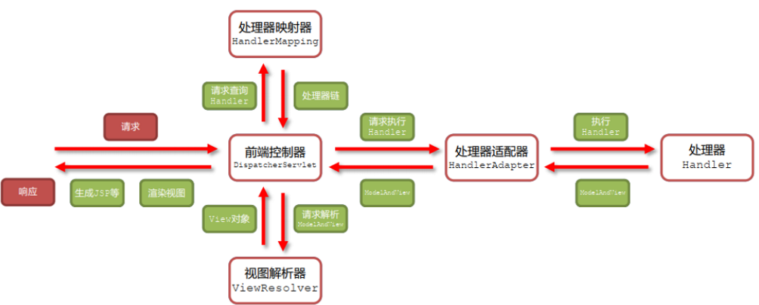
（1）用户发送请求至前端控制器DispatcherServlet；
（2） DispatcherServlet收到请求后，调用HandlerMapping处理器映射器，请求获取Handle；
（3）处理器映射器根据请求url找到具体的处理器，生成处理器对象及处理器拦截器(如果有则生成)一并返回给DispatcherServlet；
（4）DispatcherServlet 调用 HandlerAdapter处理器适配器；
（5）HandlerAdapter 经过适配调用 具体处理器(Handler，也叫后端控制器)；
（6）Handler执行完成返回ModelAndView；
（7）HandlerAdapter将Handler执行结果ModelAndView返回给DispatcherServlet；
（8）DispatcherServlet将ModelAndView传给ViewResolver视图解析器进行解析；
（9）ViewResolver解析后返回具体View；
（10）DispatcherServlet对View进行渲染视图（即将模型数据填充至视图中）
（11）DispatcherServlet响应用户。

怎么使用SPI机制？
SPI ，全称为 Service Provider Interface，是一种服务发现机制。它通过在ClassPath路径下的META-INF/services文件夹查找文件，自动加载文件里所定义的类。
找到定义的类后会进去自动执行onStartup，而这个方法又会找到所有有WebApplicationInitializer的类的onStartup方法，所以只需要找一个类继承WebApplicationInitializer，该类中的onStartup就会自动被执行。

